План игровых занятий в старшей группе «А» по теме: «Все профессии важны»
12.05.2020
1.Беседа: «Все профессии нужны, все профессии важны»
Цель: Формировать представления о различных профессиях взрослых, способствовать ранней профориентации. Воспитывать уважение к людям знакомых профессий.
2.Составление рассказов «Кем работают мои родители»
3. Чтение художественной литературы В. Маяковский «Кем быть»
4.Просмотр мультфильма (по выбору) «Кем быть?», «Дядя Стёпа милиционер», «Крот садовник»
13.05.2020
1.Рассматривание проблемных ситуаций
«Спички - приносят пользу или вред?» ,«Как огонь помогает людям»
2. Чтение художественной литературы.
О. Повещенко. «Пришла беда нечаянно…»
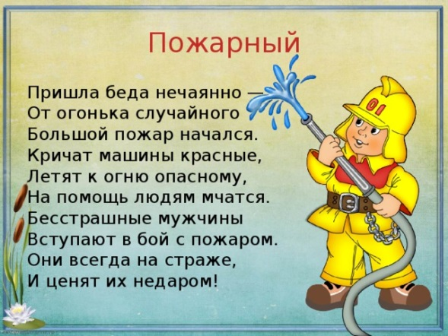
3.Игра «Назови профессию на букву»
4.Раскраски по теме «Профессии»
14.05.2020
1.Развивающие дидактические игры по теме «Профессии» https://www.igraemsa.ru/igry-dlja-detej/poznavatelnye-igry/didakticheskaya-igra-pro-professii
2.Пальчиковая гимнастика:
За работу
Ну-ка, братцы, за работу. Поочередно разгибать пальцы,
Покажи свою охоту. Начиная с большого.
Большаку дрова рубить
Печи все тебе топить,
А тебе воду носить,
А тебе обед варить,
А тебе посуду мыть.
А потом всем песни петь,
Песни петь да плясать, энергично шевелить пальцами.
Наших деток забавлять.

3. Лепка кондитерских изделий по выбору. Украшают изделия по своему желанию, пластилином разных цветов в виде шариков, овалов, цветочков, полосок.
15.05.2020
1.Упражнение «Четвёртый лишний» Выдели лишнее слово и объясни, почему оно лишнее.
Шофёр, машина, пожарный, полицейский. Подметает, расчищает, убирает, варит. Отрезает, взвешивает, подстригает, упаковывает. Пилит, лечит, стругает, сверлит. Ножницы, расчёска, шампунь, бинт. Градусник, шприц, врач, вата.
2.Загадки про профессии для детей
https://www.youtube.com/watch?time_continue=18&v=hW9KHmq7m5U&feature=emb_logo
3. С/ролевые игры:
«Парикмахерская», «Больница», «Магазин»

